AyC

EMPRESA CONTRATANTE:

Banco IPB

OBJETIVO DEL PROYECTO:

Octubre 2024

Índice

1. **INTRODUCCIÓN**
2. **OBJETIVOS**
   1. Objetivo General
   2. Objetivos Específicos
3. **FUNDAMENTACIÓN**
4. **METODOLOGIA DE TRABAJO**
   1. **Sprint 0:**
   2. **Sprint 1:**
   3. **Sprint 2:**
   4. **Sprint 3:**
5. **EQUIPO DE TRABAJO**
6. **STACK TECNOLÓGICO**
7. **DESARROLLO**
   1. Extracting, Transforming, Loading
   2. Exploratory Data Analisys
   3. Key Performance Indicators
   4. Machine Learning
   5. Deploy
8. **CONCLUSIONES**
9. **DICCIONARIO DE DATOS**
10. INTRODUCCIÓN
11. OBJETIVOS
    1. Objetivo General
    2. Objetivos Específicos
12. FUNDAMENTACIÓN

Respecto a la decisión de los datos:

Respecto a la elección del stack tecnológico:

Respecto al proyecto realizado:

* Descripción
* Objetivo de Proyecto

1. METODOLOGÍA DE TRABAJO

Sprint

Gantt y Kanban

1. EQUIPO DE TRABAJO

Nuestro equipo de trabajo se compone de los siguientes integrantes, cada uno abocado a una etapa y cumpliendo un rol esencial en el desarrollo del proyecto:

1. STACK TECNOLÓGICO

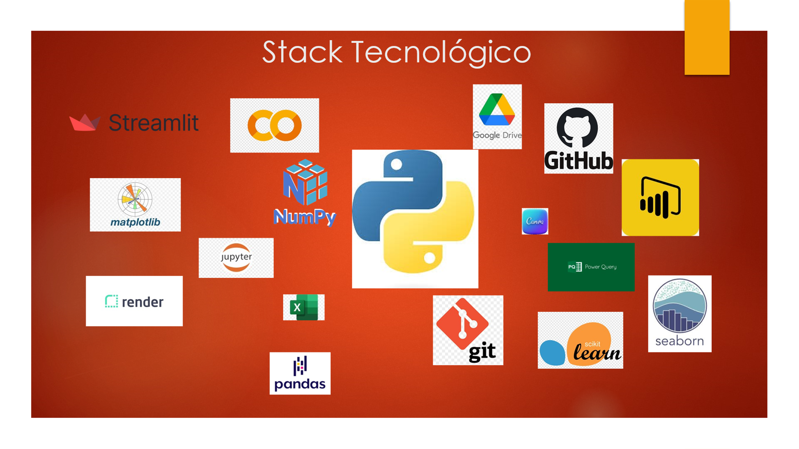

1. DESARROLLO
   1. Extracting, Transforming, Loading (ETL)
   2. Exploratory Data Analisys (EDA)
   3. Key Performance Indicators (KPI)
   4. Machine Learning
   5. Deploy
2. CONCLUSIONES
3. DICCIONARIO DE DATOS